Task 특성 기반 강화학습 알고리즘 선택 기준 분석
이현욱, 송호영, 장태현, 김성환, 이예진, 김한재, 김현석*
동아대학교 컴퓨터공학과
*e-mail : hertzkim@dau.ac.kr
Analysis of selection criteria for reinforcement learning algorithms based on task characteristics

Hyeon-Uk Lee, Hoyoung Song, Tae-Hyeon Jang, Seonghwan Kim, Yejin Lee, Han-Jae Kim, Hyunseok Kim*
Dept of Computer Engineering, Dong-A University
요 약
본 논문은 Task 특성에 따라 적합한 학습 특성이 다름을 실험적으로 검증하며, Task 특성에 따른 알고리즘 선택 기준을 제시한다. 실험 결과, 시각적이고 즉각적인 환경 특성을 가진 Super Mario Bros에서는 가치 기반과 Off-policy 학습을 사용하는 Deep Q-Networks(DQN)가 안정적인 성능을 보였으며, 물리적 환경 특성을 가진 Lunar Lander에서는 정책 기반의 Proximal Policy Optimization(PPO)가 우수한 성능을 기록하였다. 전략적 환경 특성을 가진 Othello에서는 확률적 정책을 활용한 PPO가 가장 효과적이었으나, 장기 전략 학습에는 한계가 있었다.

- 서론

강화학습은 에이전트가 주어진 환경에서 보상을 최대화하는 행동을 학습하는 방법으로, 로봇 제어, 게임 AI, 자율 주행 등 다양한 분야에서 실시간 의사결정 및 환경 적응 문제를 해결하는 데 활용되고 있다.
일반적으로 강화학습 알고리즘은 On-policy와 Off-policy 학습 방식, 가치 기반과 정책 기반 접근 방식에 따라 구분되며, 각각의 방식은 특정 환경에서 장단점이 존재한다. [1]
본 연구는 강화학습 알고리즘의 Task 적합성을 체계적으로 분석하기 위해, 실시간 반응이 중요하며, 빠른 환경 변화에 적응해야 하는 Task인 Gym 환경의 Super Mario Bros, 연속적 또는 이산적 행동 공간을 다루며, 물리 법칙을 고려해야 하는 Task인 Gymnasium의 Lunar Lander, 장기적인 의사결정과 전략적 탐색이 중요한 Atari의 Othello 세 가지 Task를 선정하고, 대표적인 강화학습 알고리즘인 Deep Q-Network(DQN) [2][3], Advantage Actor-Critic(A2C) [4], Proximal Policy Optimization(PPO) [5]를 비교 분석하였다.
이를 통해 본 연구는 Task 특성이 강화학습 알고리즘의 성능에 미치는 영향을 분석하고, On-policy와 Off-policy 학습 방식, 가치 기반과 정책 기반 접근 방식이 각 Task에서 어떻게 성능 차이를 보이는지 실험적으로 검증하고자 한다. 나아가 강화학습 알고리즘 선택 시 Task 특성을 고려하는 것이 필수적임을 강조하며, Task 별 최적의 알고리즘 선택 기준을 제시하는 것을 목표로 한다.

2. 관련연구

강화학습 알고리즘은 학습 방식과 접근 방식에 따라 분류될 수 있으며, 각각의 방법은 Task 환경의 특성에 따라 성능 차이를 보인다.

2.1 가치 기반과 정책 기반 접근 방식

가치 기반 방법은 Q-value를 학습하여 최적 행동을 선택하는 방식으로, 대표적인 알고리즘으로 DQN이 있다. 가치 기반 방법은 이산적인 행동 공간과 즉각적인 보상 신호에서 효과적이지만, 연속적인 행동 공간에서는 적용이 어렵고, 장기적인 전략 탐색이 부족하다는 단점이 있다.
정책 기반 방법은 행동을 직접 샘플링하는 확률적 정책을 학습하는 방식으로, 대표적인 알고리즘으로 A2C와 PPO가 있다. 정책 기반 방법은 복잡한 전략을 학습하는 데 유리하지만, 장기적 목표가 즉각적인 보상 신호와 충돌할 수 있다는 단점이 있다.

2.2 On-policy와 Off-policy 학습 방식

On-policy 학습 방식은 현재 정책을 기반으로 데이터를 수집하고 학습하는 방식으로, A2C와 PPO가 이에 해당한다. 최신 정책을 반영할 수 있다는 장점이 있지만, 과거 데이터를 활용하지 못하므로 샘플 효율성이 낮고, 환경 변화가 많을 경우 학습이 불안정할 수 있다. PPO는 그러한 단점을 보완하기 위해 정책 업데이트 크기를 제한하는 Clipping 기법을 도입하였다.
Off-policy 학습 방식은 과거 데이터를 저장하고 재사용하는 경험 재생 기법을 활용하여 학습하며 DQN이 이에 해당한다. 이를 통해 샘플 효율성을 높이고 안정적인 학습이 가능하지만, 정책이 지속적으로 변경될 경우 최신 정책을 반영하기 어려운 문제가 발생할 수 있다.

2.3 Task 특성에 따른 강화학습 알고리즘 성능 비교

기존 연구들은 강화학습 알고리즘을 Atari 게임 [6][7]를 포함한 다양한 Task에서 평가하였다. 본 연구는 이를 확장하여 Task 특성이 알고리즘 성능에 미치는 영향을 종합적으로 분석하기 위해 시각적, 즉각적인 환경, 물리적인 환경, 전략적인 환경 Task에서 DQN, A2C, PPO의 성능을 비교하여, Task 특성과 알고리즘 선택의 관계를 분석하고자 한다.

3. 실험 설계

본 연구에서는 그림 1에 나타낸 다음 세 가지 Task에서 DQN, PPO, A2C 강화 학습 알고리즘을 비교하였다.
Super Mario Bros : 환경 변화가 빠르며, 에이전트의 실시간 반응이 중요한 Task이다. 보상 신호는 생존, 오른쪽 이동, 시간 경과의 세 가지 요소로 구성되며, 비교적 직관적이고 즉각적이다. 행동 공간은 이산적이며, Off-policy 방법과 가치 기반 접근 방식의 학습 성능 및 안정성을 평가하기에 적합하다. 본 연구에서는 학습량을 500만 타임스텝(timesteps)으로 설정하였다.

Lunar Lander : 중력과 물리적인 힘을 고려해야 하는 환경으로, 연속적인 상태 공간을 가진다. 작은 행동 변화가 큰 영향을 미칠 수 있으며, 보상은 착륙 성공 여부 및 안정성에 따라 결정된다. 이산적, 연속적 행동 공간을 모두 지원하며, 정책 기반 방법의 적합성을 분석할 수 있는 Task이다. 학습량은 총 200만 스텝으로 설정하였다.

Othello : 장기적인 전략이 중요한 보드게임으로, 보상 지연이 크고, 확률적 정책 학습이 얼마나 효과적
인지 평가할 수 있다. 이산적 행동 공간을 가지며, 게임 중반과 후반으로 갈수록 수의 조합이 기하급수적으로 증가하여 깊은 탐색이 필요하다. 학습량은 총 500만 스텝으로 설정하였다.

각 Task에서 세 알고리즘은 동일한 학습량을 가지며 총 5번의 학습을 진행하였다. 알고리즘의 성능평가는 평균 보상 그래프를 이용하여 비교하였다.
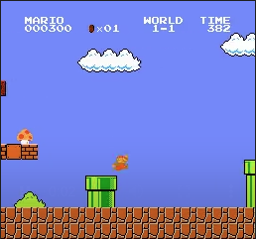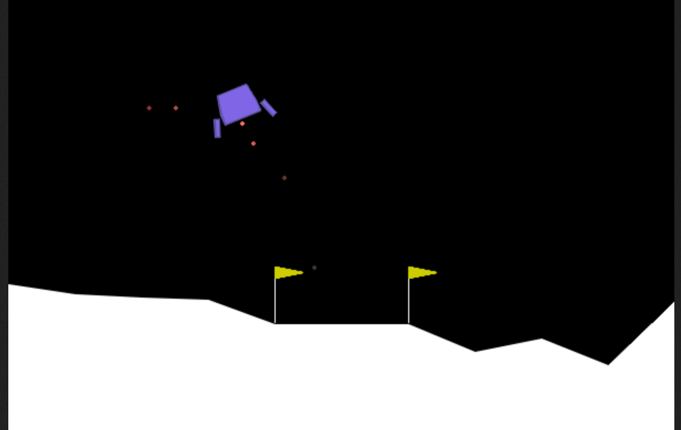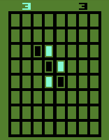
Super Mario Bros Lunar Lander Othello

그림 1. 세 가지 실험 Task
Fig 1. Three experimental tasks

4. 실험 결과

그림 2에 각 Task 별 평균 보상 그래프를 나타냈다.
Super Mario Bros : DQN이 가장 안정적이고 뛰어난 성능을 보였다. Off-policy 기반의 경험 재생과 가치 기반의 Q-value 업데이트는 시각적 변화가 많고 즉각적 보상 신호가 들어오는 환경에서 안정적이고 높은 성능을 보였다. 탐험 전략으로는 ε 탐욕 기법을 사용하였으며, 초반에는 다양한 행동을 탐색하여 빠르게 학습했으나, ε 값 감소 후 새로운 전략 탐색이 어려워 학습 속도가 둔화하였다. A2C는 On-policy와 정책 기반 방식으로 학습하기 때문에 샘플 효율성이 낮아, 화면 변화가 많은 환경에서 불안정한 학습을 보였고, 즉각적인 보상이 장기목표와 충돌하여 학습 정체 구간이 발생했으며 종합적으로 학습 간 편차가 매우 심했다. PPO는 A2C의 단점을 보완하기 위해 Clipping 기법을 적용하여 학습 변동성을 줄였으나, 학습 속도가 느렸다.

Lunar Lander : PPO의 경우 물리적 환경 변화가 큰 Task에서 정책 기반 알고리즘을 통한 우수한 성능을 보였으나, A2C의 경우 불안정하고 낮은 성능을 보였으며, 연속적 행동 공간에서 PPO는 전체 학습 중 가장 높은 평균 보상을 기록했지만, A2C는 가장 낮은 평균 보상을 기록해 Trust Region과 Clipping 기법의 유무에 따른 성능 차이가 크게 나타났다. DQN의 경우 A2C보다 좋은 성능을 보였지만, 작은 행동 차이가 큰 영향을 미치는 환경에서 정확한 Q-value 추정이 어렵고, Q-value 업데이트의 단기 보상 최적화 특성에 의해 ε 값 감소 후 에피소드 길이가 길어지는 학습 경향이 나타나며, 학습 간 편차가 심했고, 연속적 행동 공간을 적용할 수 없다는 단점이 있었다.

Othello : 장기 전략이 중요한 환경에서 확률적 정책을 통한 다양한 전략 탐색이 가능한 PPO가 가장 높은 성능을 기록하였으나, 여전히 깊은 탐색이 부족하여 중반부부터 수를 찾는 데 어려움이 있었다. A2C는 불안정한 학습 성능을 보였으며 에피소드의 초반부터 수를 찾지 못하는 문제가 있었다. DQN은 단기적 Q-value 최적화 집중에 의한 장기 전략 학습의 어려움과 경험 재사용에 의한 최신 전략 학습의 어려움이 있어 PPO보다 낮은 보상 결과를 보였다. 하지만 단기적인 보상 집중과 이산적 행동 공간에서의 강점 덕분에 A2C보다 높은 보상 결과를 기록했다. 전반적으로 모든 알고리즘이 깊은 탐색 부족으로 인한 장기

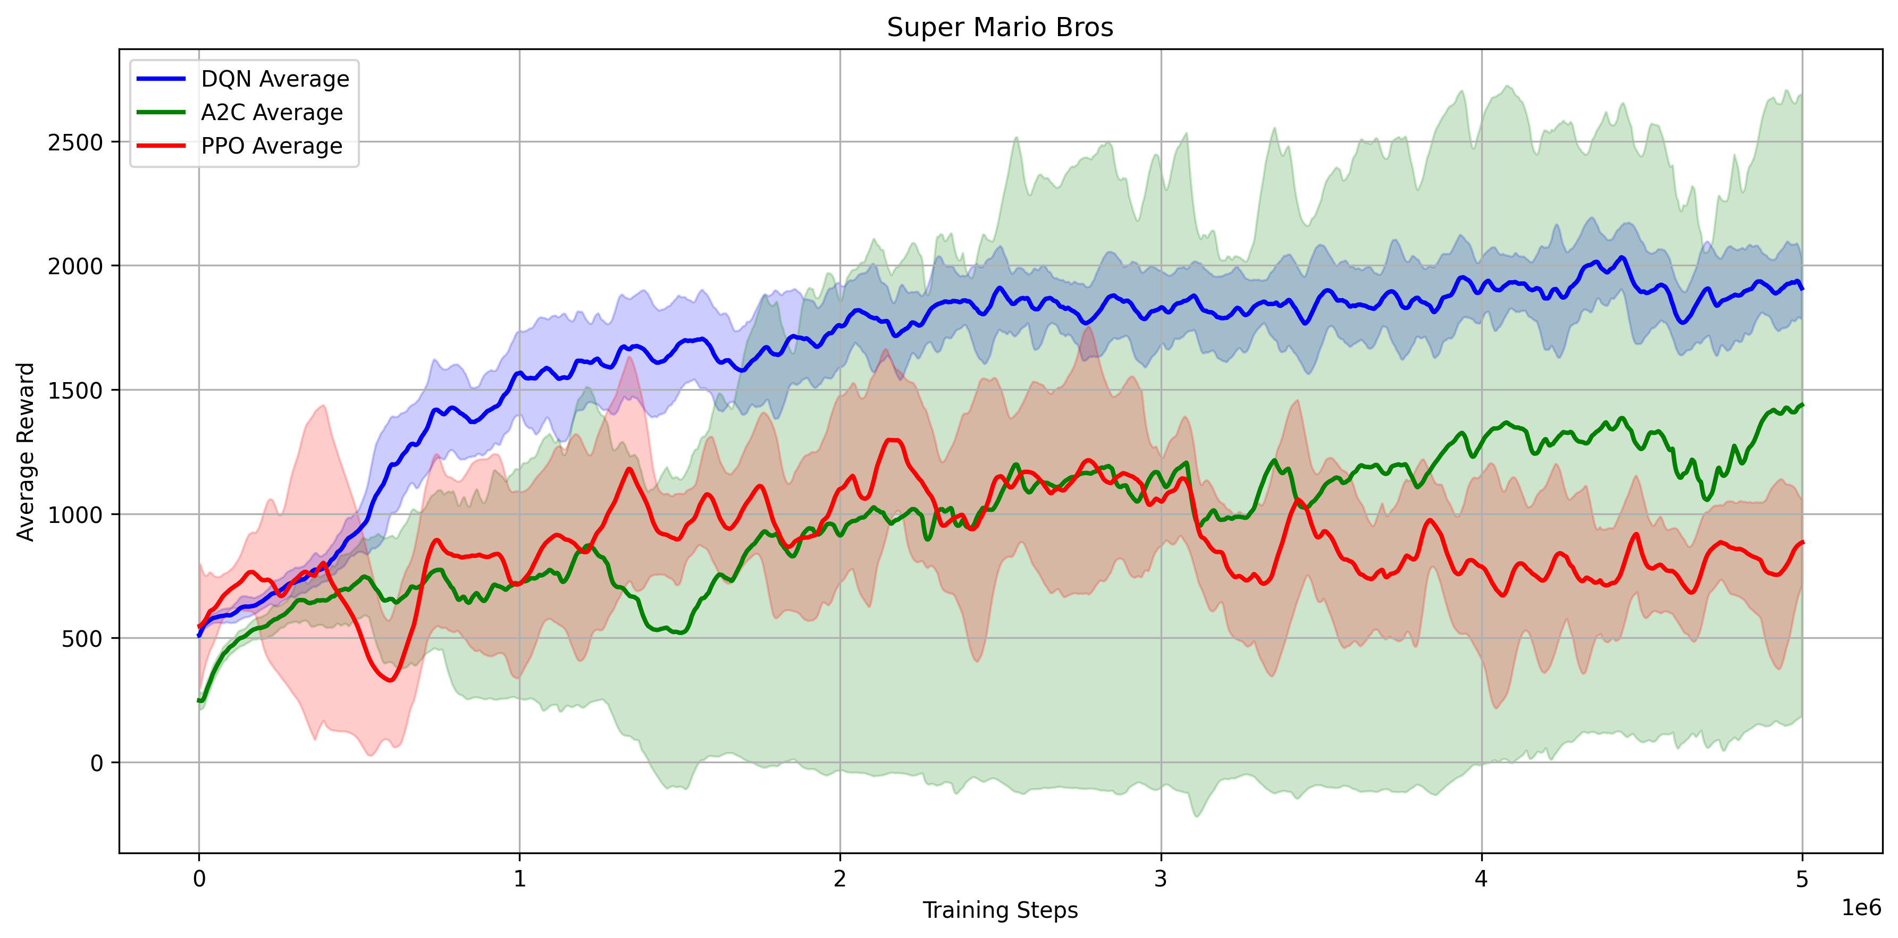
Super Mario Bros 보상 그래프
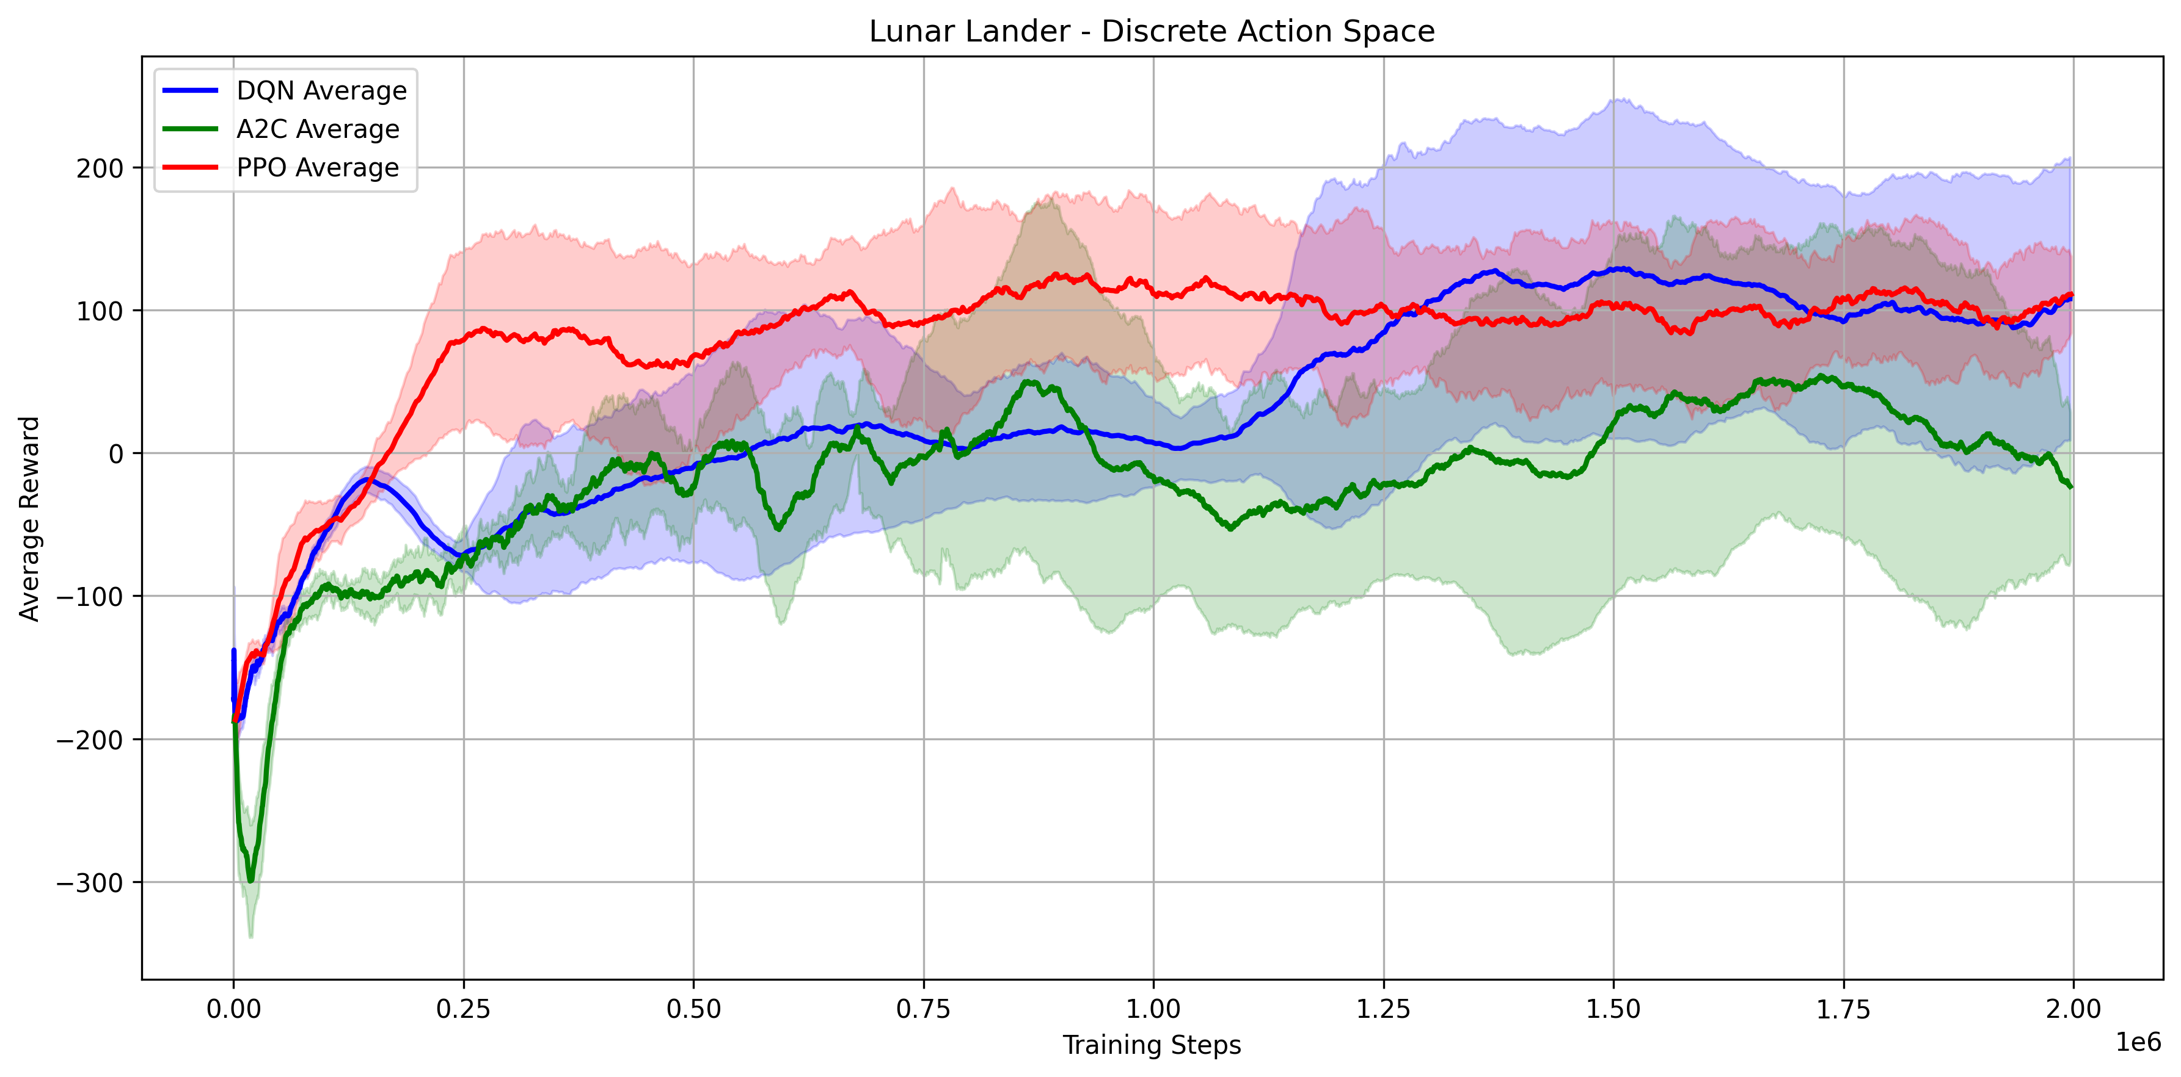
Lunar Lander –이산적 상태 공간 보상 그래프
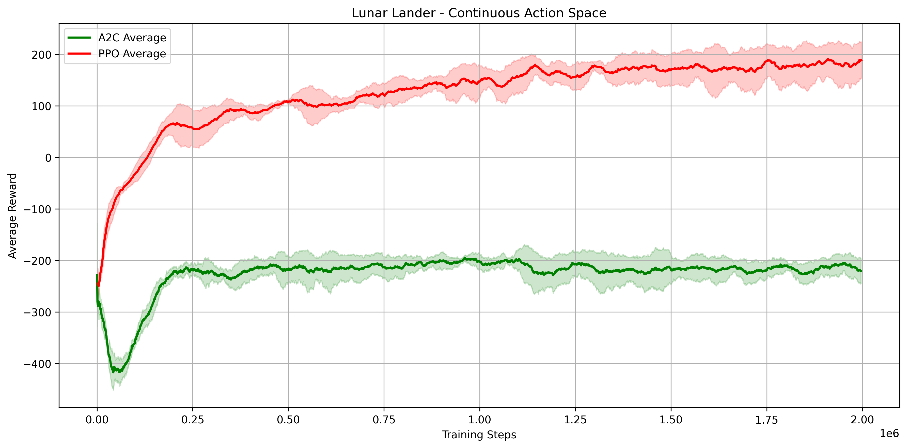
Lunar Lander –연속적 행동 공간 보상 그래프
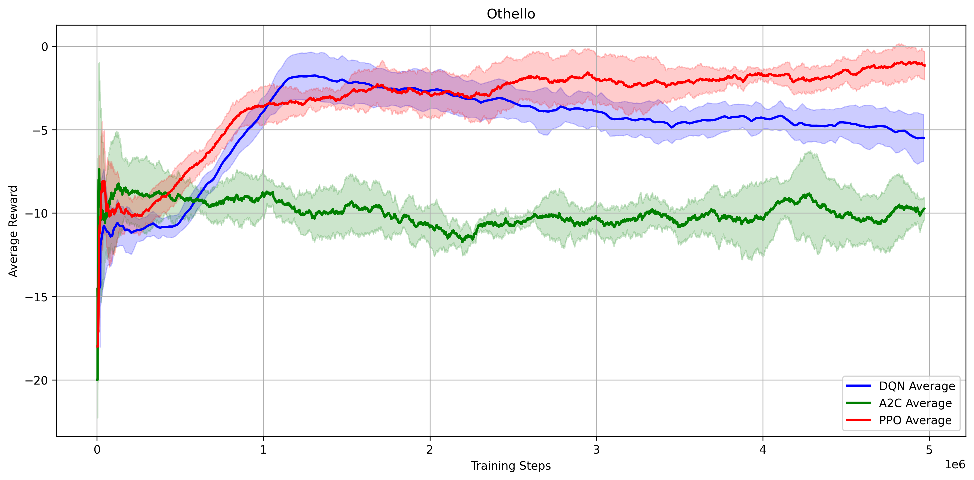
Othello 보상 그래프

그림 2. 각 Task의 평균 보상 그래프
Fig 2. Average reward graph for each task

전략 환경에서 한계를 보였으며, 깊은 탐색 기법을 결합할 필요가 있어 보였다. [8]

5. 결론

본 연구에서는 Super Mario Bros, Lunar Lander, Othello의 세 가지 Task에서 강화학습 알고리즘을 비교하여 Task 특성과 알고리즘의 적합성을 분석하였다.
실험 결과, Super Mario Bros에서는 DQN이 경험 재사용과 Q-value 업데이트를 통해 시각적 환경 변화와 즉각적 보상 신호에 강한 학습 성능을 보였다. A2C와 PPO는 On-policy 기반 알고리즘의 샘플 효율성 문제와 정책 기반 방식에 의해 학습이 불안정하였고, 이는 시각적, 즉각적 Task에서 Off-policy와 가치 기반 학습이 적합함을 시사한다.
Lunar Lander에서는 연속적 행동 공간을 다룰 수 있는 PPO가 가장 우수한 성능을 보였다. 반면, DQN은 이산적 행동 공간에서만 사용할 수 있었고 A2C는 학습 안정성이 낮아 불안정한 결과를 보였다. 따라서 물리적 Task에서는 정책 기반 알고리즘이 적합하지만, 안정적인 학습을 위해 Trust Region 기법이 필요할 수 있다.
Othello에서는 확률적 정책을 활용한 PPO가 가장 높은 성능을 기록하였으며, 다양한 전략 탐색이 가능한 정책 기반 방법이 효과적이었다. 그러나 장기적인 전략 학습에는 한계를 보였으며, 더 깊은 탐색 기법이 필요함이 확인되었다.
이러한 결과는 강화학습 알고리즘을 선택할 때 Task의 특성을 고려하는 것이 필수적임을 시사한다. 향후 연구에서는 더욱 다양한 Task를 실험하여, Task 별 특성에 따라 학습 방식의 장점을 결합한 새로운 강화학습 접근법을 탐색하는 것이 필요하다.

ACKNOWLEDGMENT
“이 논문은 2023년도부터 정부(과학기술정보통신부)의 재원으로 정보통신기획평가원의 지원을 받아 수행된 연구임”(No.2023-0-00076, SW 중심대학(동아대학교))

참고문헌

[1] R. S. Sutton and A. G. Barto, Reinforcement Learning: An Introduction, MIT Press, 2018.
[2] V. Mnih, K. Kavukcuoglu, D. Silver, A. A. Rusu, M. G. Bellemare, A. Graves, et al., “Human-level control through deep reinforcement learning,” Nature, Vol. 518, No. 7540, pp. 529-533, 2015.
[3] V. Mnih, K. Kavukcuoglu, D. Silver, A. Graves, I. Antonoglou, D. Wierstra, and M. Riedmiller, “Playing Atari with deep reinforcement learning,” arXiv preprint, arXiv:1312.5602, 2013.
[4] Mindscale Blog, “A3C: Asynchronous Advantage Actor-Critic,” Available: https://www.mindscale.kr/docs/reinforcement-learning/a3c.
[5] J. Schulman, F. Wolski, P. Dhariwal, A. Radford, and O. Klimov, “Proximal policy optimization algorithms,” arXiv preprint, arXiv:1707.06347, 2017.
[6] N. Justesen, P. Bontrager, J. Togelius, and S. Risi, “Deep learning for video game playing,” IEEE Transactions on Games, Vol. 11, No. 2, pp. 125-140, 2019.
[7] N. De La Fuente and D. A. Vidal Guerra, “A comparative study of deep reinforcement learning models: DQN vs PPO vs A2C,” arXiv preprint, arXiv:2407.14151, 2024.
[8] D. Silver, J. Schrittwieser, K. Simonyan, I. Antonoglou, A. Huang, A. Guez, et al., “Mastering the game of Go without human knowledge,” Nature, Vol. 550, No. 7676, pp. 354-359, 2017.

